Hoofdstuk 6: Dynamische systemen

1.
a. na 1 jaar:
na 2 jaar:
b. na de derde keer:
c. De 3% rente: en de opname van € 500,-: …- 500
d.
toename in het 8e jaar:

2.
a.
b.
c.
d.

3.
a.
b.
c.
d.

4. De rente is ieder jaar groter dan 500.

5.
a. met
b.
c. De differenties is elke keer het bedrag wat je aan rente krijgt.
d. is het rentebedrag na het n+1ste jaar. Dat is 0,032 maal het geldbedrag na het n^{de} jaar. De evenredigheidsfactor is 0,032
e.

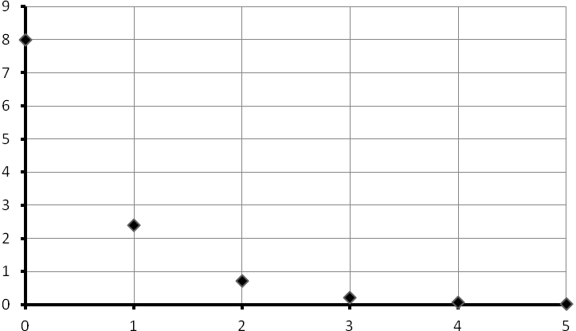
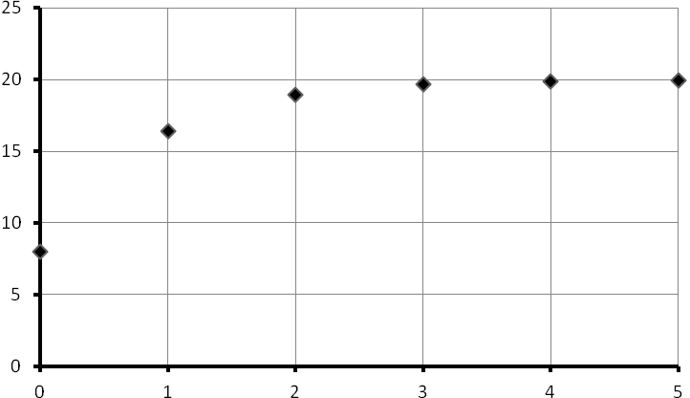
6.

a. Als dan is de rij u(t) een meetkundige rij.
b. differentievergelijking:
rangnummerformule:
c.
d. Als t steeds groter wordt komt de waarde van u(t) steeds dichter bij 20.
e. De termen van de rij naderen 20.
f.

7.
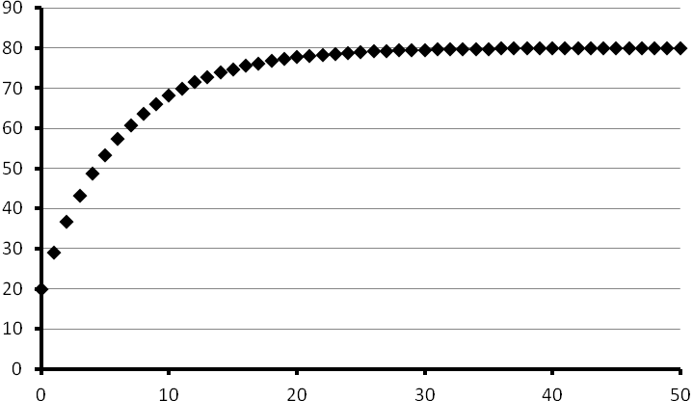
a.
b. De grafiek van A nadert de lijn .
c.
d. voor alle waarden van n. Dus elke volgende term is groter dan zijn voorganger.
e. Voor startwaarden groter dan 80 is de grafiek van A dalend.
f. Dat is de afstand van het punt tot de horizontale lijn .

8.
a. Dan nadert naar 0.
b.
De toename groeit evenredig met de nog beschikbare ruimte (met factor 0,15). De beschikbare ruimte groeit met factor 0,85. De beschikbare ruimte is op tijdstip gelijk aan 60.

9.
n | 0 | 1 | 2 | 3 | 4 | 5 | 10 | 15 | 20
K(n) | 15 | 6 | 0,6 | -2,64 | -4,58 | -5,75 | -7,36 | -7,49 | -7,4999

a.

De uitkomsten naderen -7,5
b.
c.

10.
a. 4
b. niet asymptotisch
c. niet asymptotisch
d.

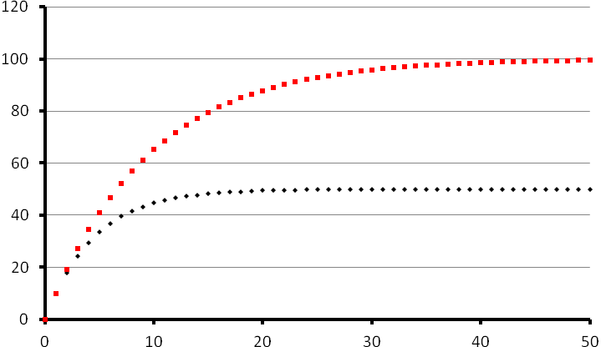
11.
a. Op den duur fabriceert hij 50 machines per dag.
b. Collega B leert sneller en op den duur is hij aanmerkelijk handiger. Hij zet meer machines in elkaar.

12.
a. Per minuut neemt de hoeveelheid met 6 mg toe: +6
5% wordt door het lichaam afgebroken, 95% blijft dus in het lichaam:
b.
c. Op den duur zit er 120 mg medicijn in het bloed.
d. De differentievergelijking moet worden.
De hoeveelheid medicijn mag dan hoogstens met mg/minuut toenemen.

13.
a. de grenswaarde is 30ºC.
b.
is evenredig met de nog beschikbare ruimte. De beschikbare ruimte op is 22 en groeit evenredig met factor 0,95.

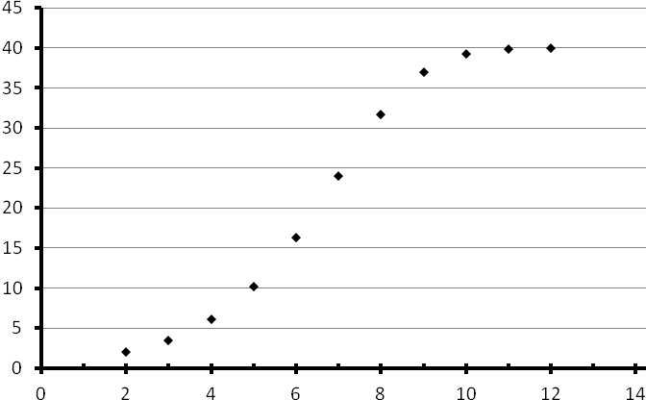
14.
a.
b.

15.
a.
b.
t | 0 | 1 | 2 | 3 | 4 | 5
u(t) | 2 | 3,52 | 6,09 | 10,22 | 16,30 | 24,03

De groeifactoren zijn voor ongeveer gelijk, dus is de groei exponentieel.
c.
t | 8 | 9 | 10 | 11 | 12
u(t) | 39,21 | 39,83 | 39,97 | 39,99 | 40,00
40 - u(t) | 0,79 | 0,17 | 0,03 | 0,01 | 0,00

d.
in een spreadsheet is dit duidelijker te zien.

16.

17.
a.
b. de groeifactoren per 3 dagen zijn resp. 1,4 1,36 1,31 1,25
dat is ongeveer 1,1 per dag
c. De grenswaarde is 50.
d. Uit de tabel is af te lezen dat na drie perioden van 3 dagen (na 9 dagen) de populatiegrootte ongeveer 25 is.
18.
a.
b.
De c zal ongeveer 1,17 zijn.
c.
d. In de vijfde minuut is de toename het grootst. De hoeveelheid is dan 371, het dichtst bij de helft van de totale hoeveelheid.

19.
a.
De grenswaarde is 80.
b. De groei is het grootst als
Kijk in de tabel: na 1 maand.

20.
a.
b. De rij daalt dan naar 20.
u₀
u₁
u₂ u₃ u₄
P
Q
R

21.
a.
b. P(4, 12) Q(12, 16) R(16, 18)
c. P’(12, 12)
d. De x-coördinaat van Q is 12.
e. Q’(16, 16)
f. S(18, 19) en T(19, 19.5)
g. De grenswaarde is 20.
h.
u(0)
u(1)
u(3) u(2)

22.
a. De grenswaarde is 3,5
b.

23.
a.
b.

24.
a./b.

In de linker figuur gaat de rij voor beide beginwaarde naar de grenswaarde 2,25.
In de rechterfiguur lijken de webgrafieken niet naar de grenswaarde te gaan.
25.
a. Voor alle startwaarden gaat de rij naar de grenswaarde (2?).
b.

26. De rij lijkt een grenswaarde te hebben.

27. Er wordt op een gegeven moment een grenswaarde bereikt.
28.
a. Bij afwezigheid van soort B groeit soort A met 10% per jaar: en bij afwezigheid van soort A neemt het aantal dieren van soort B met 10% per jaar af: .
b. De aanwezigheid van soort B belemmert de groei van soort A (dus -) en soort B heeft soort A als aanvulling op zijn voedselvoorziening nodig (dus +).
c.
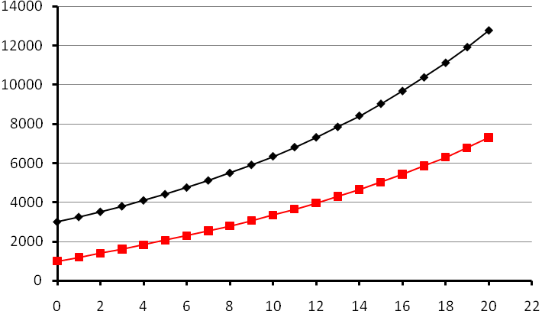
d. Zowel de prooi- als de roofdieren nemen in aantal toe.
A
B
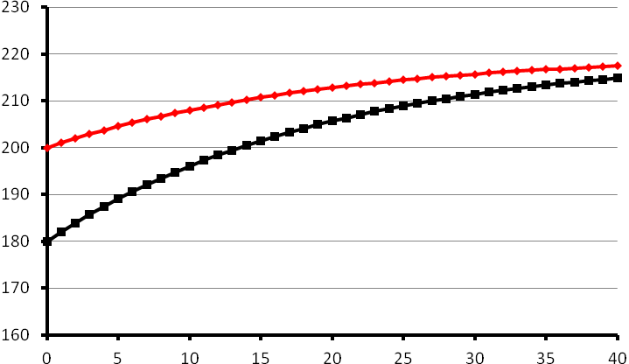
A
B
29.
a.

Beide populaties lijken 220 te naderen.
b.
c. Als er op soort B gejaagd gaat worden moet in de 2e vergelijking voor 0,90 een kleiner getal ingevuld worden. De evenwichtsvergelijkingen kloppen dan niet meer.
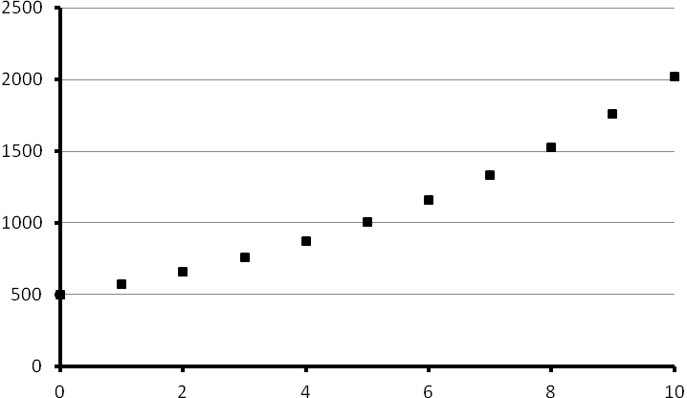
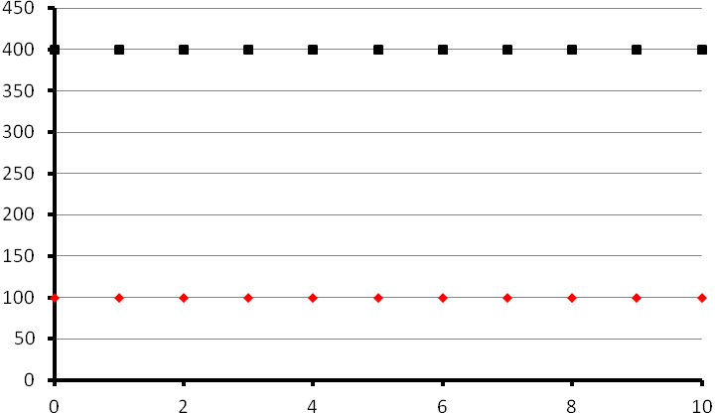

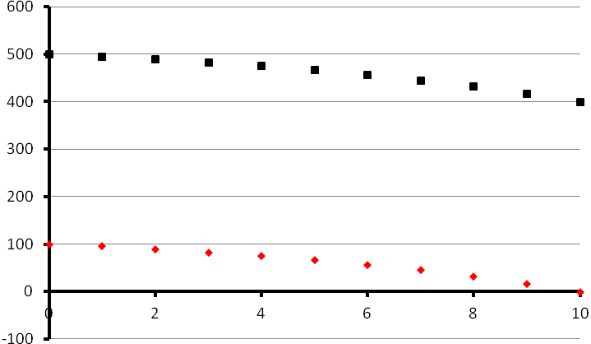
30.
Q
P
a.

Diersoort P sterft uit en uiteindelijk Q ook.
b. Als blijven beide diersoorten even groot (dus ), maar nemen exponentieel toe.
Als en dan nemen de diersoorten qua grootte niet toe/af en blijven ze constant.
c.

31.
a.
b.
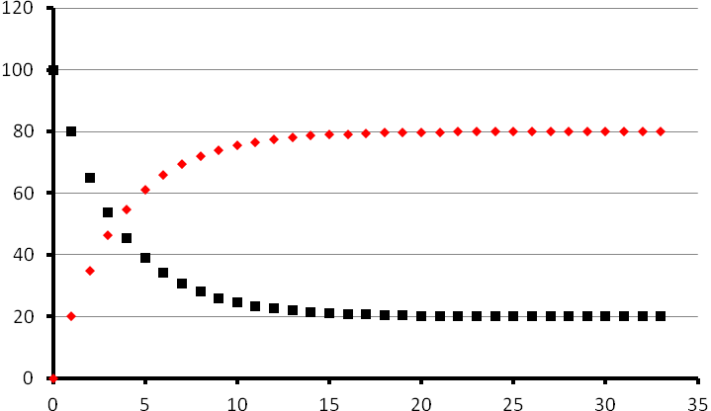
32.
a.
b. Op tijdstip (de spot is net nieuw) kent niemand de spot: 100% kent de spot niet.
c. Op den duur kent 80% de spot en 20% niet.
d.
e.

33.
34.
a. met .
b.
c. Op den duur dus mg werkzame stof in het lichaam.

35.
a. b. d.
c. er ontstaat geen evenwichtsituatie.

36.
a. De zijden in een halve gelijkzijdige driehoek verhouden zich als .
b.
c.

37.
a.
b.

38.
a. Een afname van 40% betekent een groeifactor van 0,60.
gemiddeld 1,8 nakomelingen: het aantal hazen vermenigvuldigen met en 40 hazen erbij: +40
b. en
In vier jaar is het aantal hazen met toegenomen.
c.
d. De populatiegrootte nadert de grenswaarde 250.
e.
De populatie moet constant zijn, dus
Ongeveer 48% moet worden afgeschoten.

39.
a.
Dit is een differentievergelijking die hoort bij logistische groei.
De grenswaarde is 400.
b. Na ongeveer 10 weken is de helft van de grenswaarde bereikt.
De groeifactor is ongeveer 1,6.
c.
d.
T-1.
a.
b.
c. recursievergelijking:
differentievergelijking:

T-2.
a.
b. en dit hoort bij asymptotische groei.

T-3.
a.
b. Dit hoort bij een logistische groei.
c. De grenswaarde is 1000.

T-4.
a.
b. en .
c.

T-5.
a.

T-6.
a. 9% stapt over naar bakker B, dus 91% blijft bakker A trouw.
12% stapt van bakker B over naar A.
b.
c. Na 6 maanden heeft bakker A 207 klanten en bakker B 150.
d.

T-7.
a. De vloeistof zal op den duur 20ºC worden: de omgevingstemperatuur.
b.
c.

T-8.
a.
b.
c. Voor startwaarden groter dan 50 worden de termen van de rij steeds groter.

